
การออกแบบหน่วยการเรียนรู้ตามแนวทางของ Backward Design
หน่วยการเรียนรู้ที่ ๘ เรื่อง มาตรา กด
รหัส-ชื่อรายวิชา ท ๑๒๑   กลุ่มสาระการเรียนรู้ภาษาไทย
ชั้นประถมศึกษาปีที่ ๒ ภาคเรียนที่ ๑ เวลาเรียน ๖ ชั่วโมง
ผู้สอน ............................................................. โรงเรียน .................................................

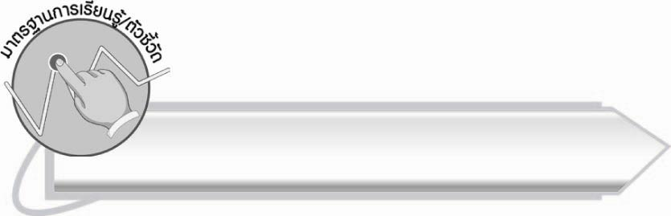
มาตรฐานการเรียนรู้/ตัวชี้วัด

มาตรฐานการเรียนรู้
มาตรฐาน ท ๑.๑ ใช้กระบวนการอ่านสร้างความรู้และความคิดเพื่อนำไปใช้ตัดสินใจแก้ปัญหาในการดำเนินชีวิต และมีนิสัยรักการอ่าน
ตัวชี้วัด
ท ๑.๑ ป. ๒/๑ อ่านออกเสียงคำ คำคล้องจอง ข้อความ และบทร้อยกรองง่าย ๆ
ได้ถูกต้อง
ท ๑.๑ ป. ๒/๒ อธิบายความหมายของคำและข้อความที่อ่าน
มาตรฐานการเรียนรู้
มาตรฐาน ท ๒.๑ ใช้กระบวนการเขียนเขียนสื่อสาร เขียนเรียงความ ย่อความ และ
เขียนเรื่องราวในรูปแบบต่าง ๆ เขียนรายงานข้อมูลสารสนเทศและรายงานการศึกษาค้นคว้า
อย่างมีประสิทธิภาพ
ตัวชี้วัด
ท ๒.๑ ป. ๒/๑ คัดลายมือตัวบรรจงเต็มบรรทัด
มาตรฐานการเรียนรู้
มาตรฐาน ท ๔.๑ เข้าใจธรรมชาติของภาษาและหลักภาษาไทย การเปลี่ยนแปลงของภาษา และพลังของภาษา ภูมิปัญญาทางภาษา และรักษาภาษาไทยไว้เป็นสมบัติของชาติ
ตัวชี้วัด
ท ๔.๑ ป. ๒/๒ เขียนสะกดคำและบอกความหมายของคำ

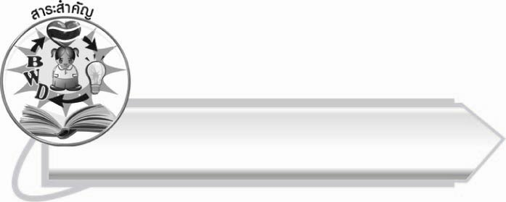
สาระสำคัญ

มาตรา กด เป็นคำที่มี ด จ ช ซ ฎ ฏ ฐ ฑ ฒ ต ถ ท ธ ศ ษ ส เป็นตัวสะกด ซึ่งออกเสียงเหมือน ด สะกด การอ่าน การเขียน และรู้ความหมายของคำที่ถูกต้อง ทำให้สามารถนำคำไปใช้ในชีวิตประจำวันได้

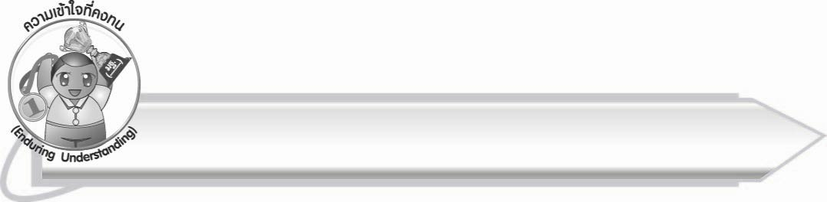
ความเข้าใจที่คงทน (Enduring Understanding)

นักเรียนสามารถสรุปได้ว่า มาตรา กด เป็นคำที่มี ด จ ช ซ ฎ ฏ ฐ ฑ ฒ ต ถ ท ธ ศ ษ ส เป็นตัวสะกด ซึ่งออกเสียงเหมือน ด สะกด การอ่าน การเขียน และรู้ความหมายของคำที่ถูกต้อง ทำให้สามารถนำคำไปใช้ในชีวิตประจำวันได้

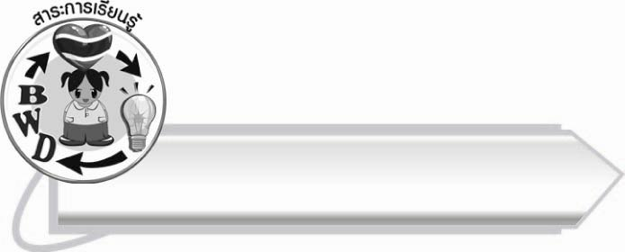
สาระการเรียนรู้

มาตรา กด



สมรรถนะสำคัญของผู้เรียน

๑. ความสามารถในการสื่อสาร
- ทักษะการอ่าน
- ทักษะการเขียน
- ทักษะการฟัง การดู และการพูด

๒. ความสามารถในการคิด
- การจำแนก
- การจัดระบบความคิดเป็นแผนภาพ
- การประยุกต์/การปรับปรุง
- การสรุปความรู้
๓. ความสามารถในการแก้ปัญหา
๔. ความสามารถในการใช้ทักษะชีวิต



คุณลักษณะอันพึงประสงค์

ใฝ่เรียนรู้
ตัวชี้วัดที่ ๔.๑ ตั้งใจ เพียรพยายามในการเรียนและเข้าร่วมกิจกรรมการเรียนรู้
มุ่งมั่นในการทำงาน
ตัวชี้วัดที่ ๖.๑ ตั้งใจและรับผิดชอบในการปฏิบัติหน้าที่การงาน
ตัวชี้วัดที่ ๖.๒ ทำงานด้วยความเพียรพยายามและอดทนเพื่อให้งานสำเร็จ
ตามเป้าหมาย
รักความเป็นไทย
ตัวชี้วัดที่ ๗.๒ เห็นคุณค่าและใช้ภาษาไทยในการสื่อสารได้อย่างถูกต้อง
เหมาะสม
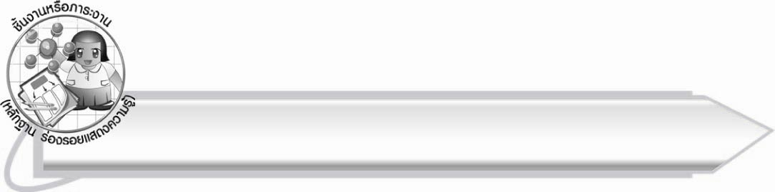

ชิ้นงานหรือภาระงาน (หลักฐาน ร่องรอยแสดงความรู้)

๑. กิจกรรมการอ่านออกเสียงคำในมาตรา กด
๒. ใบงานที่ ๑๖ เรื่อง การเขียนคำที่อยู่ในมาตรา กด จากภาพและอ่านคำ
๓. ใบงานที่ ๑๗ เรื่อง การคัดลายมือคำในมาตรา กด
๔. แผนภาพความคิดสรุปความรู้เรื่อง มาตรา กด

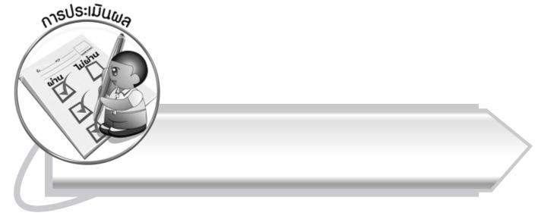

การประเมินผล

การประเมินผลตัวชี้วัด
เรื่อง การอ่านออกเสียงคำในมาตรา กด
ระดับคะแนน  เกณฑ์การประเมิน | ๔ | ๓ | ๒ | ๑
การอ่านออกเสียงคำในมาตรา กด | อ่านออกเสียงคำในมาตรา กด  ได้ถูกต้องทุกคำด้วยตนเอง และสามารถอ่านนำผู้อื่นได้ | อ่านออกเสียงคำในมาตรา กด  ทุกคำได้  ด้วยตนเองสามารถแก้ไขคำ  ที่อ่านผิดได้ | อ่านออกเสียงคำในมาตรา กด  ได้ถูกต้อง  เป็นส่วนใหญ่  และเมื่อมีผู้แนะนำก็สามารถแก้ไขได้ | อ่านออกเสียงคำในมาตรา กด ได้ แต่ต้องมี  ผู้แนะนำ

ใบงานที่ ๑๖ เรื่อง การเขียนคำที่อยู่ในมาตรา กด จากภาพและอ่านคำ
ระดับคะแนน  เกณฑ์การประเมิน | ๔ | ๓ | ๒ | ๑
การเขียนคำจากภาพและอ่านคำ | เขียนคำที่มี  ความหมาย  สัมพันธ์กับภาพ  และอ่านออกเสียง  ได้ถูกต้องทุกคำ  ด้วยตนเอง | เขียนคำที่มี  ความหมาย  สัมพันธ์กับภาพ  และอ่านออกเสียง  ด้วยตนเองได้  บางคำที่เขียน  หรืออ่านผิด  ก็สามารถแก้ไขด้วยตนเองได้ | เขียนคำที่มี  ความหมาย  สัมพันธ์กับภาพ  และอ่านออกเสียงได้ถูกต้อง  เป็นส่วนใหญ่  และเมื่อมีผู้แนะนำก็สามารถแก้ไข  ตามได้ | เขียนคำที่มี  ความหมาย  สัมพันธ์กับภาพ  และอ่าน  ออกเสียงได้  แต่ต้องมีผู้แนะนำ

ใบงานที่ ๑๗ เรื่อง การคัดลายมือคำในมาตรา กด
ระดับคะแนน  เกณฑ์การประเมิน | ๔ | ๓ | ๒ | ๑
การคัดลายมือคำในมาตรา กด | คัดลายมือ  ได้ถูกต้อง  เป็นระเบียบ สะอาดและสวยงาม  แสดงถึง  ความตั้งใจ | คัดลายมือ  ได้ถูกต้อง  เป็นระเบียบ  และสะอาดดี แต่ยัง  ไม่สวยงาม  มากนัก | คัดลายมือ  ได้ถูกต้อง  และเป็นระเบียบ  ความสะอาดพอใช้ได้ | คัดลายมือ  ได้ถูกต้อง แต่ยังไม่เป็นระเบียบนัก มีรอยลบ  ที่ไม่สะอาด  หลายแห่ง

การประเมินผลคุณลักษณะอันพึงประสงค์
ใฝ่เรียนรู้
ตัวชี้วัดที่ ๔.๑ ตั้งใจ เพียรพยายามในการเรียนและเข้าร่วมกิจกรรมการเรียนรู้
พฤติกรรมบ่งชี้ | ดีเยี่ยม (๓) | ดี (๒) | ผ่าน (๑) | ไม่ผ่าน (๐)
๔.๑.๑ ตั้งใจเรียน  ๔.๑.๒ เอาใจใส่และมี  ความเพียรพยายาม  ในการเรียนรู้  ๔.๑.๓ สนใจเข้าร่วม  กิจกรรมการเรียนรู้  ต่าง ๆ | ตั้งใจเรียน เอาใจใส่และมีความเพียรพยายามในการเรียนรู้เข้าร่วมกิจกรรม  การเรียนรู้ต่าง ๆ | ตั้งใจเรียน  เอาใจใส่ และมีความเพียร-พยายาม ในการเรียน | ตั้งใจ เอาใจใส่  ในการเรียน | ไม่ตั้งใจเรียน

มุ่งมั่นในการทำงาน
ตัวชี้วัดที่ ๖.๑ ตั้งใจและรับผิดชอบในการปฏิบัติหน้าที่การงาน
พฤติกรรมบ่งชี้ | ดีเยี่ยม (๓) | ดี (๒) | ผ่าน (๑) | ไม่ผ่าน (๐)
๖.๑.๑ เอาใจใส่ต่อการ  ปฏิบัติหน้าที่  ที่ได้รับมอบหมาย  ๖.๑.๒ ตั้งใจและรับผิดชอบ  ในการทำงาน  ให้สำเร็จ  ๖.๑.๓ ปรับปรุงและ  พัฒนาการทำงาน  ด้วยตนเอง | ตั้งใจและรับผิดชอบในการปฏิบัติหน้าที่ที่ได้รับมอบหมายให้สำเร็จ มีการปรับปรุงการทำงานให้ดีขึ้น | ตั้งใจและรับผิดชอบในการปฏิบัติหน้าที่ที่ได้รับมอบหมาย  ให้สำเร็จ | เอาใจใส่ต่อการปฏิบัติหน้าที่ที่ได้รับมอบหมาย | ไม่ตั้งใจปฏิบัติหน้าที่การงาน

ตัวชี้วัดที่ ๖.๒ ทำงานด้วยความเพียรพยายามและอดทนเพื่อให้งานสำเร็จตามเป้าหมาย
พฤติกรรมบ่งชี้ | ดีเยี่ยม (๓) | ดี (๒) | ผ่าน (๑) | ไม่ผ่าน (๐)
๖.๒.๑ ทุ่มเททำงาน อดทน  ไม่ย่อท้อต่อปัญหา  และอุปสรรค  ในการทำงาน  ๖.๒.๒ พยายามแก้ปัญหา  และอุปสรรค  ในการทำงาน  ให้สำเร็จ  ๖.๒.๓ ชื่นชมผลงานด้วย  ความภาคภูมิใจ | ทำงานด้วย ความขยัน อดทน พยายาม ให้งานสำเร็จ ตามเป้าหมาย ชื่นชมผลงาน ด้วยความภาคภูมิใจ | ทำงานด้วย ความขยัน พยายามให้งานสำเร็จ ตามเป้าหมาย | ทำงานด้วย ความขยัน เพื่อให้งานเสร็จ ตามที่ได้รับมอบหมาย | ไม่ขยัน อดทน ในการทำงาน

รักความเป็นไทย
ตัวชี้วัดที่ ๗.๒ เห็นคุณค่าและใช้ภาษาไทยในการสื่อสารได้อย่างถูกกต้องเหมาะสม
พฤติกรรมบ่งชี้ | ดีเยี่ยม (๓) | ดี (๒) | ผ่าน (๑) | ไม่ผ่าน (๐)
๗.๒.๑ ใช้ภาษาไทยและ  เลขไทยในการ  สื่อสารได้อย่าง  ถูกต้องเหมาะสม  ๗.๒.๒ชักชวน แนะนำให้  ผู้อื่นเห็นคุณค่า  ของการใช้  ภาษาไทยที่ถูกต้อง | เป็นแบบอย่างที่ดีในการใช้ภาษาไทย เลขไทยในการสื่อสาร บอกให้ผู้อื่นใช้ภาษาไทยที่ถูกต้อง | ใช้ภาษาไทย  เลขไทยในการสื่อสารบอกให้  ผู้อื่นใช้ภาษาไทย ที่ถูกต้อง | ใช้ภาษาไทยและเลขไทยในการสื่อสารได้ | ไม่สนใจ ใช้ภาษาไทย อย่างถูกต้อง

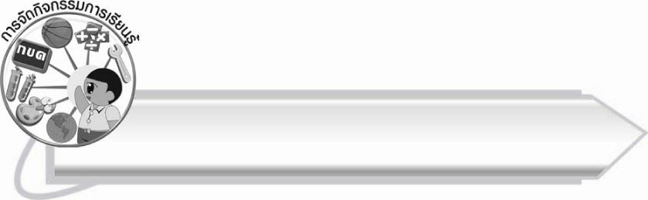
การจัดกิจกรรมการเรียนรู้

๑. ให้นักเรียนดูภาพหรือของจริงและบอกคำจากภาพนั้น เช่น ภาพอูฐ ภาพไม้กวาด
ภาพพระอาทิตย์ จากนั้นสังเกตตัวสะกดของคำ
๒. ให้นักเรียนศึกษาความรู้เรื่อง มาตรา กด แล้วร่วมกันสรุปความเข้าใจ ครูเป็นผู้อธิบายเพิ่มเติม
๓. ให้นักเรียนยกตัวอย่างคำที่มี ด เป็นตัวสะกด และมีความหมายทีละคน โดยครูกำหนดเวลาให้นักเรียนคิดคนละไม่เกิน ๑๐ วินาที ใครคิดไม่ทันจะวนกลับมาถามใหม่
๔. ให้นักเรียนฝึกอ่านสะกดคำที่อยู่ในมาตรา กด จากแถบประโยคที่ครูกำหนด
๕. ให้นักเรียนฝึกอ่านออกเสียงคำที่อยู่ในมาตรา กด ที่ใช้ในชีวิตประจำวัน
๖. ให้นักเรียนดูบัตรคำที่มีคำออกเสียงเหมือนกัน แต่เขียนต่างกัน แล้วให้นักเรียนสังเกตตัวสะกดของคำ จากนั้นร่วมกันอธิบายการเขียนสะกดคำและความหมายของคำ
๗. ให้นักเรียนแบ่งกลุ่มรับบัตรคำจากครู แล้วเติมตัวสะกดให้เป็นคำในมาตรา กด ที่ถูกต้องนักเรียนและครูร่วมกันตรวจสอบความถูกต้อง
๘. ให้นักเรียนทำใบงานที่ ๑๖ เรื่อง การเขียนคำที่อยู่ในมาตรา กด จากภาพและอ่านคำ จากนั้นร่วมกันตรวจสอบความถูกต้อง
๙. ให้นักเรียนดูภาพสำนวนไทย แล้วช่วยกันคิดคำในมาตรา กด มาเติมในสำนวนไทยให้สัมพันธ์กับภาพ อ่านออกเสียงและอธิบายความหมาย จากนั้นเลือกสำนวนที่ชอบ มาฝึกคัดลายมือ
๑๐. ให้นักเรียนทำใบงานที่ ๑๗ เรื่อง การคัดลายมือคำในมาตรา กด ครูประเมินผลงาน ของนักเรียนเป็นรายบุคคล
๑๑. ให้นักเรียนอ่านประโยค แล้วขีดเส้นใต้คำที่เขียนผิดแล้วแก้ไขให้ถูกต้อง
๑๒. ให้นักเรียนแบ่งเป็น ๒ ฝ่าย เล่นเกมสร้างคำ โดยนำบัตรตัวอักษรที่ครูแจกมาประสมเป็นคำในมาตรา กด ที่มีความหมาย พร้อมทั้งบอกความหมาย ฝ่ายที่ประสมคำและบอกความหมายถูกต้องจะได้ ๒ คะแนน
๑๓. ให้นักเรียนอ่านประโยคที่ครูกำหนดและเรียนรู้ความหมายของคำ
๑๔. ให้นักเรียนเล่นเกมอักษรปริศนา โดยเรียงตัวอักษรจากแผนภูมิให้เป็นคำที่อยู่ใน
มาตรา กด ที่มีความหมาย ภายในเวลาที่กำหนด
๑๕. ให้นักเรียนอ่านบทร้อยกรองที่ครูติดบนกระดานพร้อมกัน และสังเกตคำที่อยู่ในมาตรา กด
๑๖. ให้นักเรียนเขียนชื่อสิ่งของ ชื่อจังหวัด ชื่อยานพาหนะ ให้เป็นคำที่มีตัวสะกดในมาตรา กด ชื่อละ ๒ คำ จากนั้นร่วมกันตรวจสอบความถูกต้อง
๑๗ .ให้นักเรียนและครูร่วมกันสรุปความรู้ ดังนี้
๏ มาตรา กด เป็นคำที่มี ด จ ช ซ ฎ ฏ ฐ ฑ ฒ ต ถ ท ธ ศ ษ ส เป็นตัวสะกด ซึ่งออกเสียงเหมือน ด สะกด การอ่าน การเขียน และรู้ความหมายของคำที่ถูกต้อง ทำให้สามารถนำคำไปใช้ในชีวิตประจำวันได้
๑๘. ให้นักเรียนเขียนแผนภาพความคิดสรุปความรู้เรื่อง มาตรา กด แล้วร่วมกันตรวจสอบความถูกต้อง
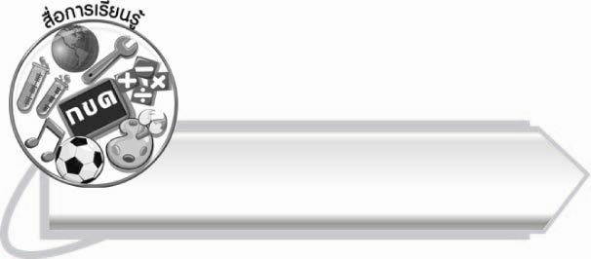
สื่อการเรียนรู้

๑. ภาพหรือของจริง
๒. บัตรพยัญชนะ, บัตรตัวอักษร, บัตรคำ
๓. แถบประโยค
๔. ชุดคำมาตรา กด
๕. กระดาษสำหรับทำกิจกรรม
๖. แผนภูมิอักษรปริศนา
๗. บทร้อยกรอง
๘. ใบงานที่ ๑๖-๑๗


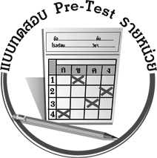
แบบทดสอบก่อนเรียน (Pre-Test)
ได้__________คะแนน
คะแนนเต็ม ๑๐ คะแนน

ชื่อ ____________ นามสกุล ______________ เลขที่ _____ ชั้น _____
ให้นักเรียนใช้ดินสอระบายลงใน หน้าคำตอบที่ถูกต้องให้เต็มวง

๑. คำในข้อใดมีตัวสะกดต่างมาตรา
๑ เกสร ๒ สามารถ ๓ เกษตร

๒. คำในข้อใดมีคำที่อยู่ในมาตรา กด ทุกคำ
๑ โชคลาภ พิเศษ
๒ มรกต แหวนเพชร
๓ มงกุฎ รูปภาพ

๓. คำในข้อใดอ่านออกเสียงเหมือน ด สะกด
๑ อาการ ๒ ผูกมิตร ๓ บริเวณ

๔. คำในข้อใดไม่เข้าพวก
๑ กระดาษ ๒ ประหลาด ๓ กระดาน

๕. ข้อใดเขียนคำอ่านได้ถูกต้อง
๑ เกษตร อ่านว่า กะ - เสด - ตะ - ระ
๒ สามารถ อ่านว่า สา - มา - รด
๓ ธนบัตร อ่านว่า ทะ - นะ - บัด

๖. คำในข้อใดเติมตัวสะกดแล้วมีตัวสะกดต่างมาตรากับคำในข้ออื่น
๑ สำเร็ อาวุ
๒ วิห ก้อนเม
๓ อากา ก้อนอิ

๗. ประโยคข้อใดมีคำในมาตรา กด ที่เขียนผิด
๑ เขาให้โอกาสเพื่อนประกาสข่าวสำคัญ
๒ คนที่เกียจคร้าน เพื่อนจะรังเกียจ
๓ มิตรแท้จะแนะนำสิ่งที่มีประโยชน์

๘. ประโยคใดมีคำที่มีตัวสะกดในมาตรา กด มากที่สุด
๑ ห้องเรียนของเราจะสะอาด ทุกคนต้องปัดกวาดเช็ดถู
๒ คนขับรถต้องปฏิบัติตามกฎจราจร
๓ ดวงอาทิตย์ขึ้นทางทิศตะวันออก

๙.
อากาศเป็นพิษ ชีวิตจะสั้น
ต้นไม้เท่านั้น ทั้งกันและแก้

คำขวัญนี้ ใช้คำที่มีตัวสะกดในมาตรา กด กี่คำ
๑ ๓ คำ ๒ ๔ คำ ๓ ๕ คำ
๑๐.
เด็กที่ทำผิดแล้วรู้จักขอโทษ สามารถปรับปรุงตนเอง
ให้ดีขึ้น นับว่าเป็นเด็กที่น่าชมเชย

ประโยคนี้มีคำในมาตรา กด กี่คำ
๑ ๒ คำ ๒ ๓ คำ ๓ ๔ คำ
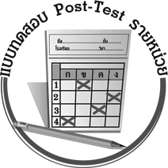
แบบทดสอบหลังเรียน (Post-Test)
ได้__________คะแนน
คะแนนเต็ม ๑๐ คะแนน

ชื่อ ____________ นามสกุล ______________ เลขที่ _____ ชั้น _____
ให้นักเรียนใช้ดินสอระบายลงใน หน้าคำตอบที่ถูกต้องให้เต็มวง

๑. คำในข้อใดอ่านออกเสียงเหมือน ด สะกด
๑ อาการ ๒ ผูกมิตร ๓ บริเวณ

๒. คำในข้อใดมีตัวสะกดต่างมาตรา
๑ เกสร ๒ สามารถ ๓ เกษตร

๓. คำในข้อใดไม่เข้าพวก
๑ กระดาษ ๒ ประหลาด ๓ กระดาน

๔. คำในข้อใดมีคำที่อยู่ในมาตรา กด ทุกคำ
๑ โชคลาภ พิเศษ
๒ มรกต แหวนเพชร
๓ มงกุฎ รูปภาพ
๕.
อากาศเป็นพิษ ชีวิตจะสั้น
ต้นไม้เท่านั้น ทั้งกันและแก้

คำขวัญนี้ ใช้คำที่มีตัวสะกดในมาตรา กด กี่คำ
๑ ๓ คำ ๒ ๔ คำ ๓ ๕ คำ

๖. ประโยคใดมีคำที่มีตัวสะกดในมาตรา กด มากที่สุด
๑ ห้องเรียนของเราจะสะอาด ทุกคนต้องปัดกวาดเช็ดถู
๒ คนขับรถต้องปฏิบัติตามกฎจราจร
๓ ดวงอาทิตย์ขึ้นทางทิศตะวันออก

๗. คำในข้อใดเติมตัวสะกดแล้วมีตัวสะกดต่างมาตรากับคำในข้ออื่น
๑ สำเร็ อาวุ
๒ วิห ก้อนเม
๓ อากา ก้อนอิ
เด็กที่ทำผิดแล้วรู้จักขอโทษ สามารถปรับปรุงตนเอง
ให้ดีขึ้น นับว่าเป็นเด็กที่น่าชมเชย
๘.

ประโยคนี้มีคำในมาตรา กด กี่คำ
๑ ๒ คำ ๒ ๓ คำ ๓ ๔ คำ

๙. ข้อใดเขียนคำอ่านได้ถูกต้อง
๑ เกษตร อ่านว่า กะ - เสด - ตะ - ระ
๒ สามารถ อ่านว่า สา - มา - รด
๓ ธนบัตร อ่านว่า ทะ - นะ - บัด

๑๐. ประโยคข้อใดมีคำในมาตรา กด ที่เขียนผิด
๑ เขาให้โอกาสเพื่อนประกาสข่าวสำคัญ
๒ คนที่เกียจคร้าน เพื่อนจะรังเกียจ
๓ มิตรแท้จะแนะนำสิ่งที่มีประโยชน์

เฉลย แบบทดสอบก่อนเรียน (Pre-Test) เรื่อง มาตรา กด
๑. ๑ ๒. ๒ ๓. ๒ ๔. ๓ ๕. ๓
๖. ๒ ๗. ๑ ๘. ๑ ๙. ๑ ๑๐. ๒

เฉลย แบบทดสอบหลังเรียน (Post-Test) เรื่อง มาตรา กด
๑. ๒ ๒. ๑ ๓. ๓ ๔. ๒ ๕. ๑
๖. ๑ ๗. ๒ ๘. ๒ ๙. ๓ ๑๐. ๑





แบบบันทึกสรุปผลการเรียนรู้สำหรับผู้เรียน
นักเรียนมีความรู้สึกอย่างไร หลังจากที่เรียนหน่วยการเรียนรู้นี้แล้ว
......................................................................................................................
...........................................................
นักเรียนยังไม่เข้าใจเรื่องใดอีกบ้างที่เกี่ยวกับหน่วยการเรียนรู้นี้
ซึ่งต้องการให้ครูอธิบายเพิ่มเติม
............................................................................................................................................................................................
นักเรียนได้รับความรู้เรื่องใดบ้างจากหน่วยการเรียนรู้นี้
.................................................................................................................................................................................
...........................................................
นักเรียนจะสามารถนำความรู้ ความเข้าใจจากหน่วยการเรียนรู้นี้ไปใช้ประโยชน์ในชีวิตประจำวันได้อย่างไรบ้าง
...........................................................................................................................................................................................................................................................
กิจกรรมที่นักเรียนชอบมากที่สุด
ในหน่วยการเรียนรู้นี้ คือ
กิจกรรมใด เพราะอะไร ..........................................................
..........................................................
..........................................................
..........................................................
ผลงานที่นักเรียนชอบและต้องการคัดเลือกเป็นผลงานดีเด่นจาก
หน่วยการเรียนรู้นี้คือผลงานใดบ้าง
............................................................................................................................................................................................
หน่วยการเรียนรู้ที่ .......................................................................................
๑. ครูสามารถนำแบบบันทึกนี้ไปใช้เป็นหลักฐานและข้อมูลเพื่อปรับปรุง และพัฒนากระบวนการเรียนรู้ของผู้เรียน
๒. ครูสามารถนำแบบบันทึกนี้ไปใช้ประกอบการทำวิจัยในชั้นเรียนเพื่อเป็นผลงานประกอบการเลื่อนวิทยฐานะได้

ชื่อ-นามสกุล...................................... เลขที่ ............................................ ชั้น ..................................
วันที่ ................................................ เดือน ........................................................... พ.ศ. ...................
คำชี้แจง ให้นักเรียนบันทึกสรุปผลการเรียนรู้จากหน่วยการเรียนรู้นี้

หมายเหตุ ให้ครูสำเนาแบบบันทึกนี้เพื่อให้นักเรียนบันทึกทุกหน่วยการเรียนรู้
1. ครูสามารถนำแบบบันทึกนี้ไปใช้เป็นหลักฐานและข้อมูลเพื่อปรับปรุง และพัฒนากระบวนการเรียนรู้ของผู้เรียน
2. ครูสามารถนำแบบบันทึกนี้ไปใช้ประกอบการทำวิจัยในชั้นเรียนเพื่อเป็นผลงานประกอบการเลื่อนวิทยฐานะได้

